MRO

Marek Fudaliński

Raport Laboratorium 1

1. Wykrywanie okręgów. Do przeprowadzenia tej części zadania skorzystałem głównie z biblioteki opencv. Zdjęcie oryginalne modyfikowałem dodając różne zakłócenia efekt których przedstawię poniżej.
   1. Bez zakłóceń

Jak widać wszystkie okręgi zostały bez trudu wykryte

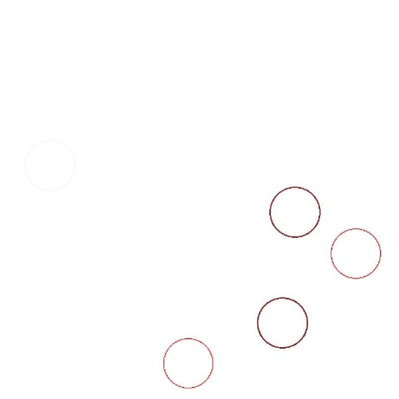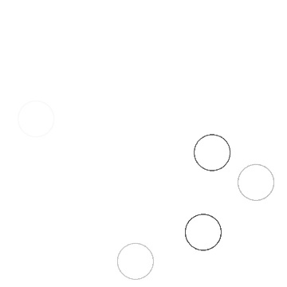

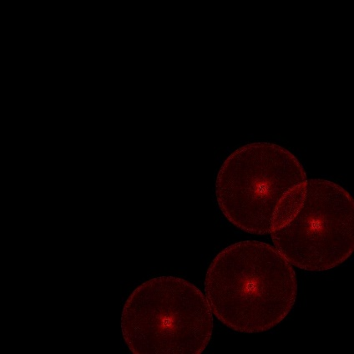

Rysunek Głosowanie bez zakłóceń

Rysunek Oryginalny bez zakłóceń

Rysunek Wykryte bez zakłóceń

* 1. Rozmazanie oryginalnego obrazka  
     W tym przypadku udało się wykryć jedynie 2 z 4 okręgów

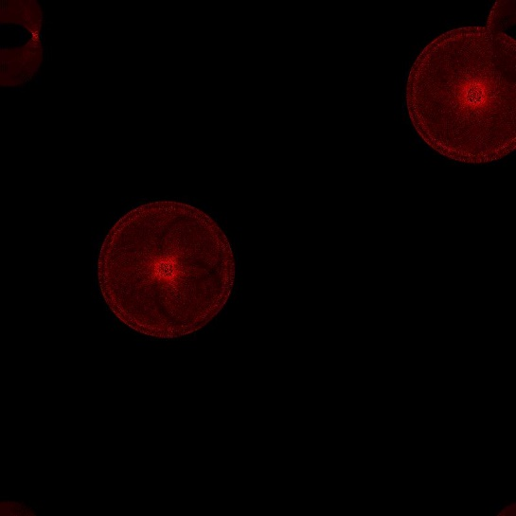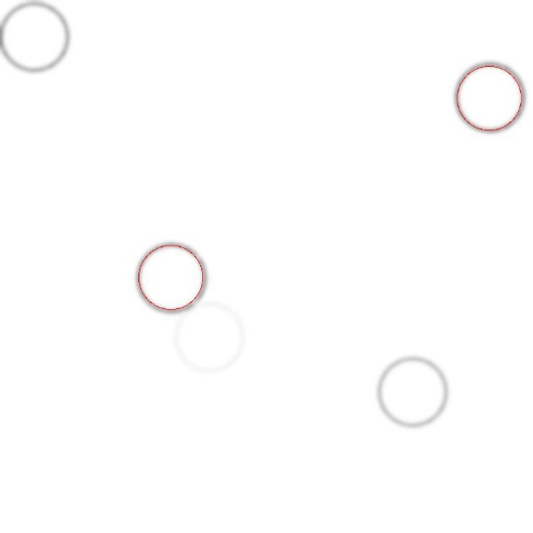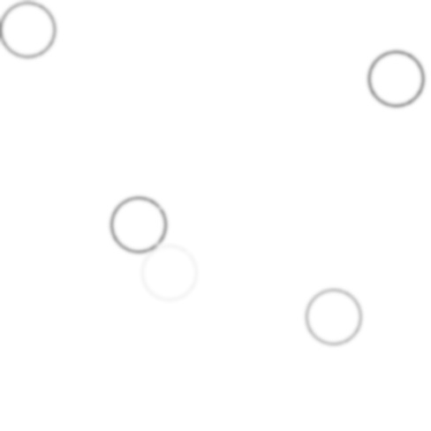

Rysunek glosowanie rozmycie

Rysunek Wykryte rozmycie

Rysunek Oryginalne rozmycie

* 1. Okręgi przecinające się  
     W tym przypadku udało się wykryć 2 z 3 okręgów przecinających.

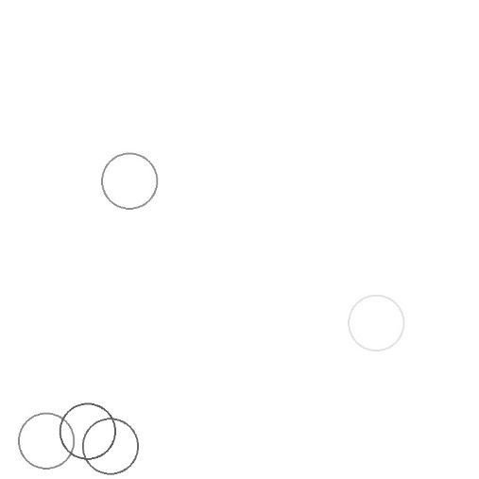

Rysunek oryginalne przecięcia

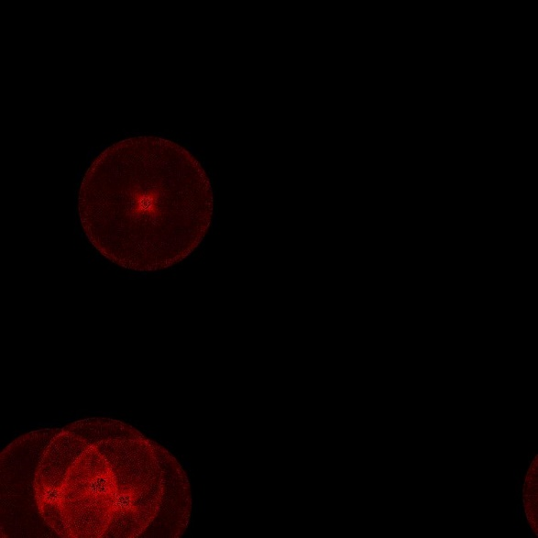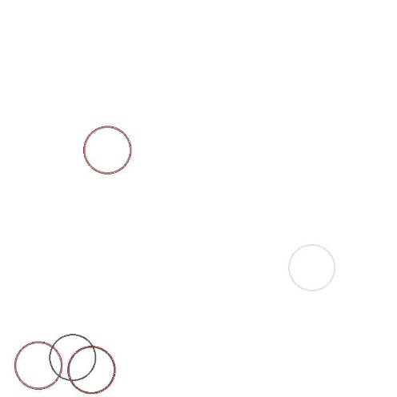

Rysunek 8 Głosowanie przecięcia

Rysunek Wykryte przecięcia

* 1. Elipsy zamiast okręgów  
     W tym wypadku nawet małe zniekształcenia znacznie wpływają na otrzymane wyniki. Jednak patrząc na rysunek 9 można zauważyć ze wykrycie pozostałych „okręgów” jest kwestia dostrojenia algorytmu.

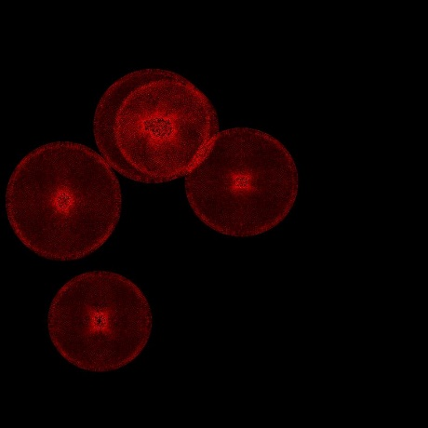

Rysunek Glosowanie elipsy

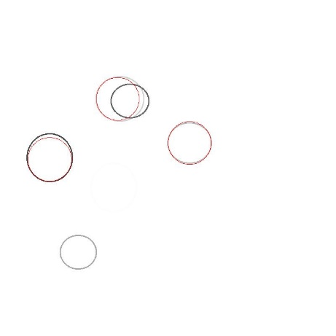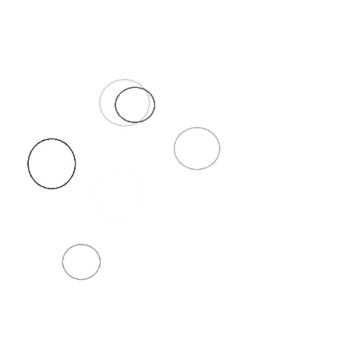

Rysunek Wykryte Elipsy

Rysunek Oryginalne elipsy

* 1. 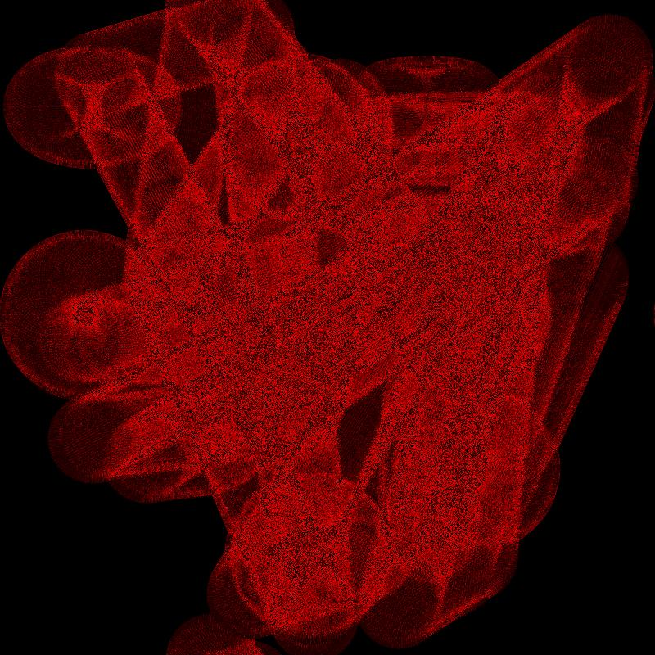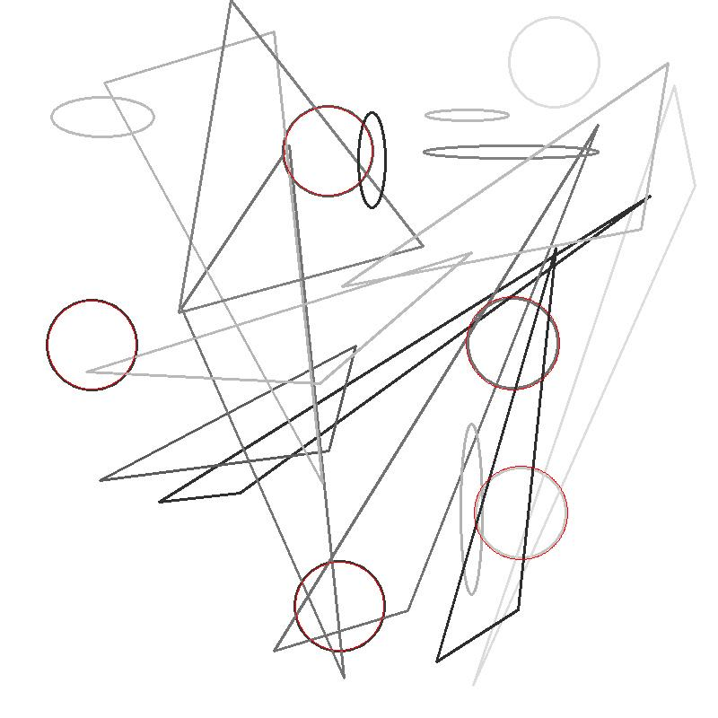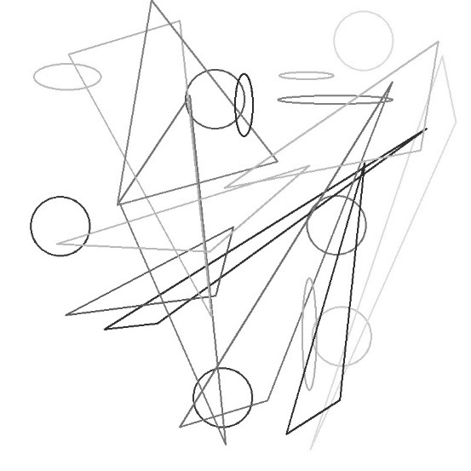Dodatkowe kształty  
     Na potrzeby tego podzadania zdecydowałem się na dodanie znacznej ilości dodatkowych kształtów(trójkątów oraz elips) Jak widać takie zniekształcenia nie wpłynęły znacznie na wyniki, jeden okrąg został niewykryty ale najprawdopodobniej z powodu zbyt małego kontrastu względem tła. Największe różnice względem poprzednich podpunktów widać na obrazku głosowania które to jest zdecydowanie bardziej intensywne.

Rysunek Głosowanie Rozne kształty

Rysunek Wykryte Rozne kształty

Rysunek Oryginalne Rozne kształty

* 1. Zakłócenie Peper&Salt  
     Ten podpunkt przeprowadziłem w dwóch próbach z uwagi na znaczące różnice.
     1. 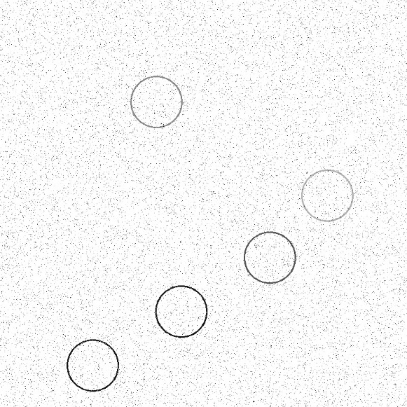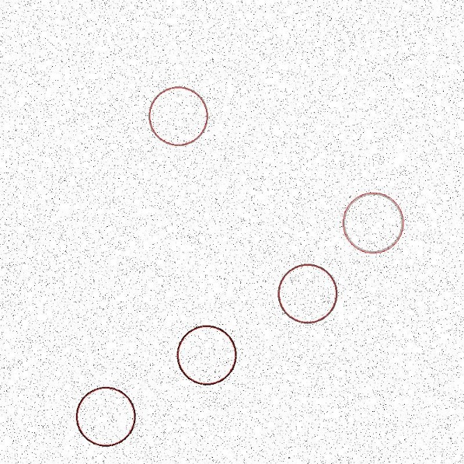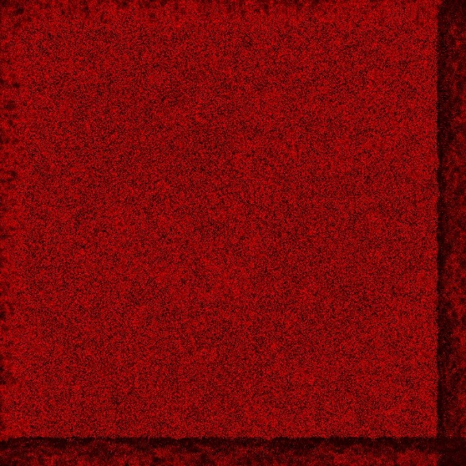0,5% zaburzonych pixeli

Rysunek Oryginalne S&P 0,5

Rysunek Wykryte S&P 0,5

Rysunek Glosowanie S&P 0,5

Jak widać wszystkie okręgi zostały wykryte jednak rysunek głosowania najlepiej oddaje zaistniała sytuację. Ciężko na „oko” z niego wywnioskować gdzie znajdują się okręgi jednak algorytm sobie z tym poradził.

* + 1. 1% zaburzonych pixeli

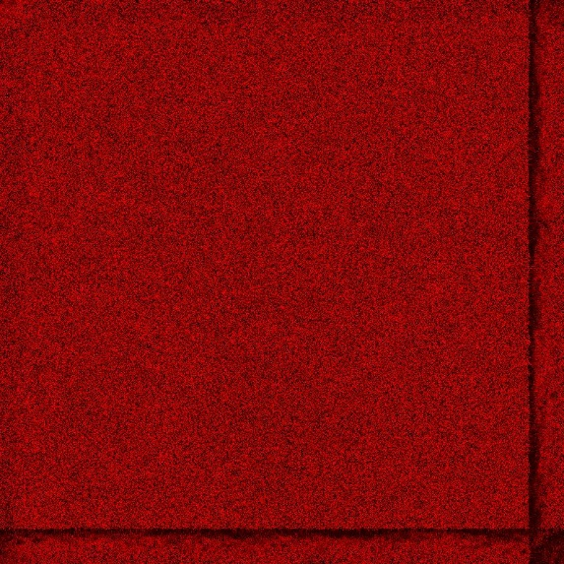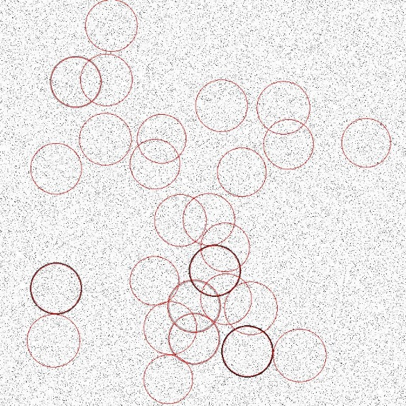W tym przypadku dla człowieka zaburzenia nie wydają się znacząco większe jednak są wystarczające aby znaleźć mnóstwo nieistniejących okręgów. Różnica względem poprzedniego eksperymentu to 0,5 punktu procentowego.

Rysunek Głosowanie S&P 1%

Rysunek Wykryte S&P 1%

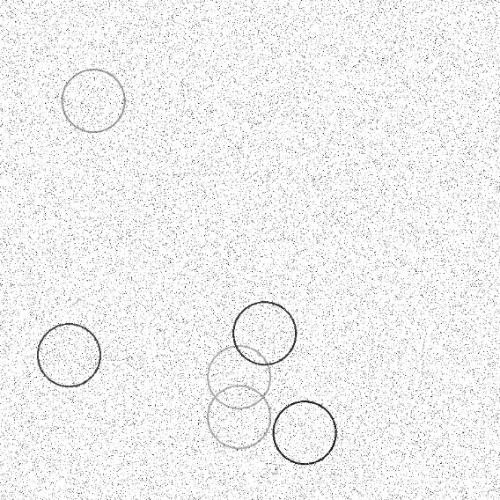

Rysunek Oryginalne S&P 1%

* 1. Zaburzony rozmiar promienia

Tolerancja na wykryte okręgi wynosiła około +8% (przy promieniu wielkości 50pixeli)

Poza tym zakresem nie udawało się zwykle odnaleźć okręgu.

Jednakże patrząc jeszcze raz na wyniki tego eksperymentu sądzę że może to być podyktowane brakiem dostatecznego kontrastu między okręgiem a tłem.

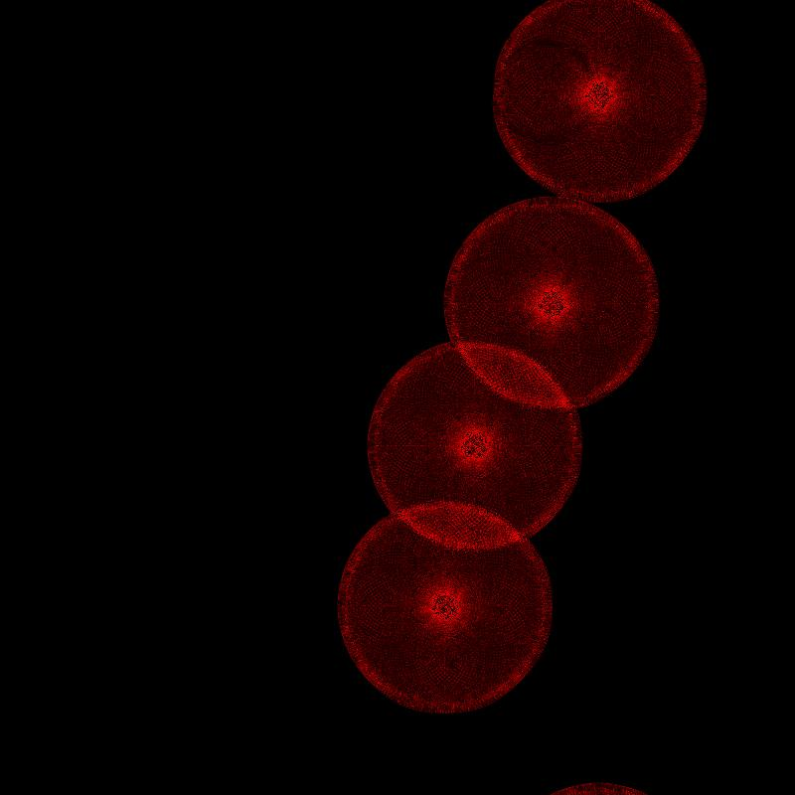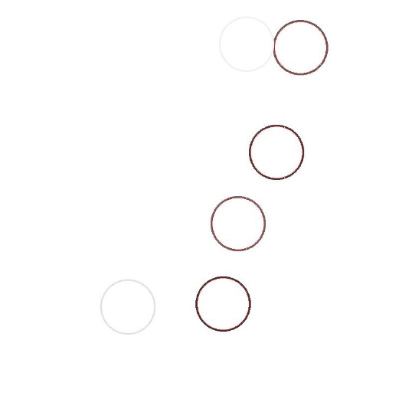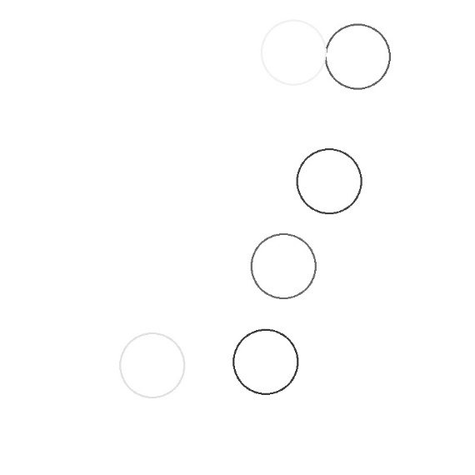

1. Analogicznie jak w poprzednim zadaniu eksperyment przeprowadziłem używając tych samych zakłóceń oraz zdjęć pod różnym kątem, zagęszczeniem oraz nakładaniem się na siebie. Z uwagi na ilość zdjęć i szacunek do Pana czasu pozwolę sobie na wstawienie przykładowych wyników reszta będzie się znajdować w przesłanym zipie z kodem jeśli będzie konieczność ich weryfikacji.
   1. Dla normalnego zdjęcia
      1. Brak zakłóceń

Wszystko poszło zgodnie z założeniem został odnaleziony szukany kształt

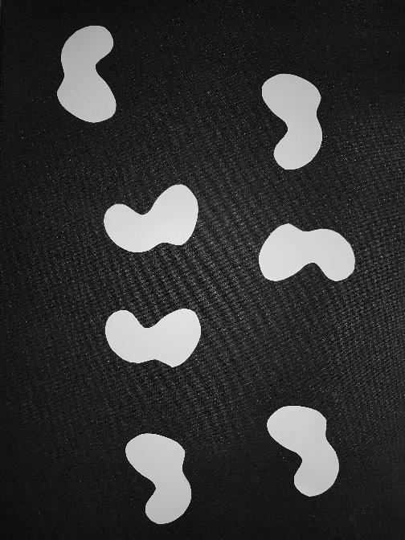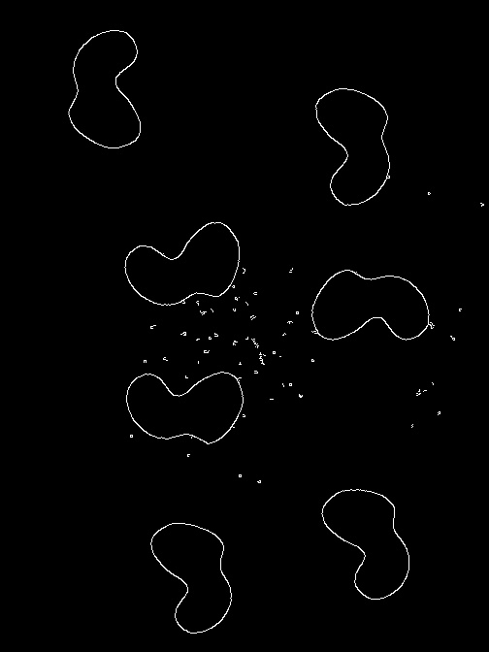

Rysunek Oryginalne Brak zakłóceń

Rysunek Oryginalne Canny

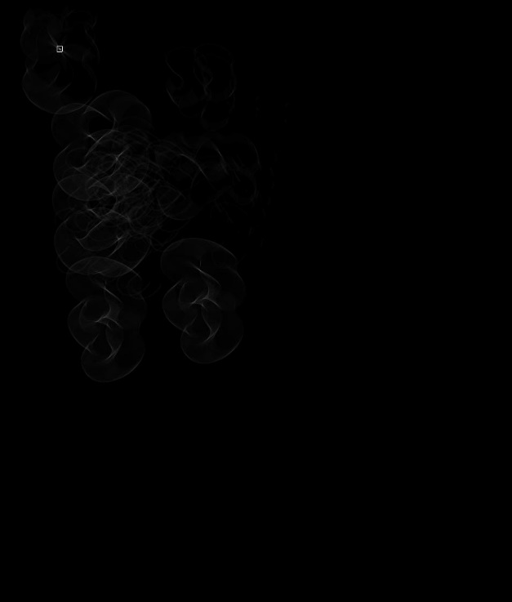

Rysunek Oryginalne głosowanie

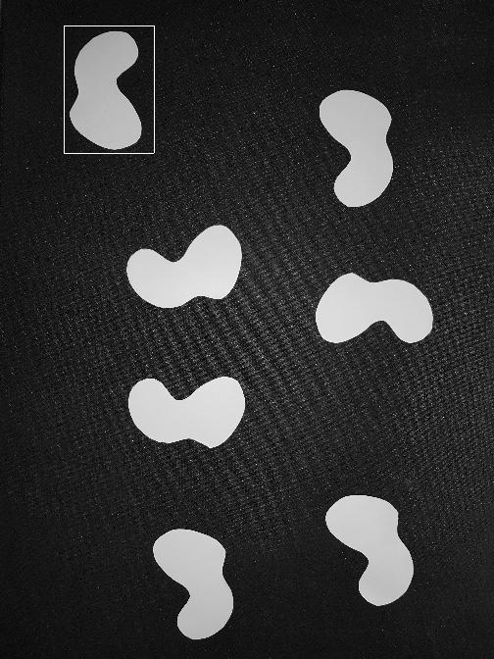

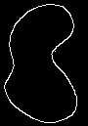

Rysunek Oryginalne wynik

Rysunek Wzorzec

* + 1. Rozmycie

Niestety było na tyle duże że kształtu nie udało się znaleźć

(pomijam wstawienie zdjęć)

* + 1. S&P 0,5%

Udało się znaleźć oczekiwany kształt (pomijam wstawianie zdjęć)

* + 1. Dodatkowe kształty

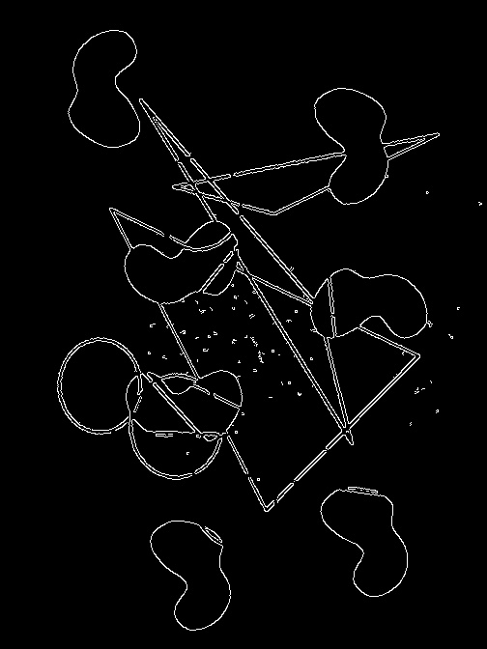Udało się znaleźć oczekiwany kształt

Rysunek Dodatkowe kształty canny

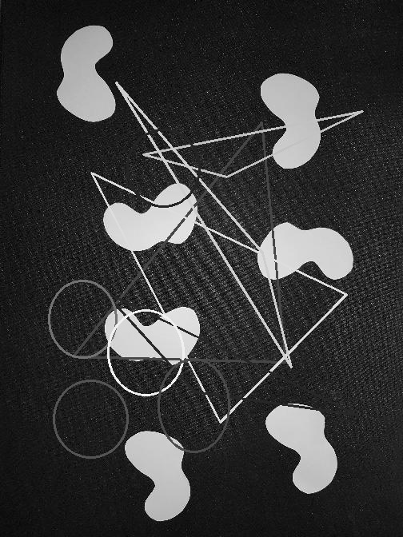

Rysunek Oryginalnedodatkowe kształty

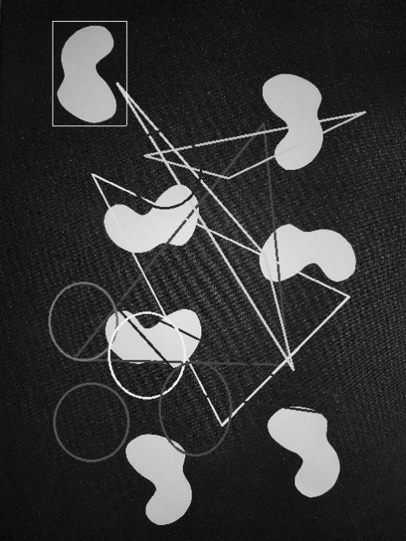

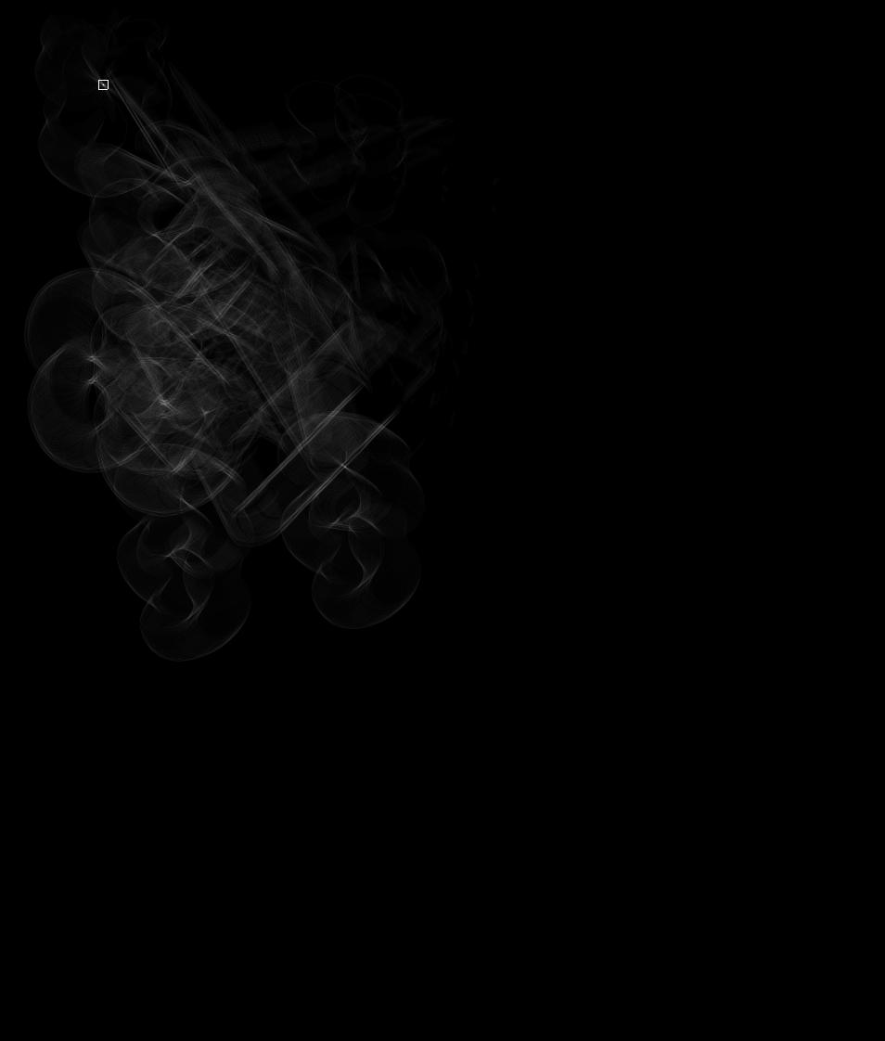

Rysunek Dodatkowe kształty wynik

Rysunek Dodatkowe kształty głosowanie

* 1. Zagęszczenie elementów dało analogiczne rezultaty jak w poprzednim przypadku
  2. 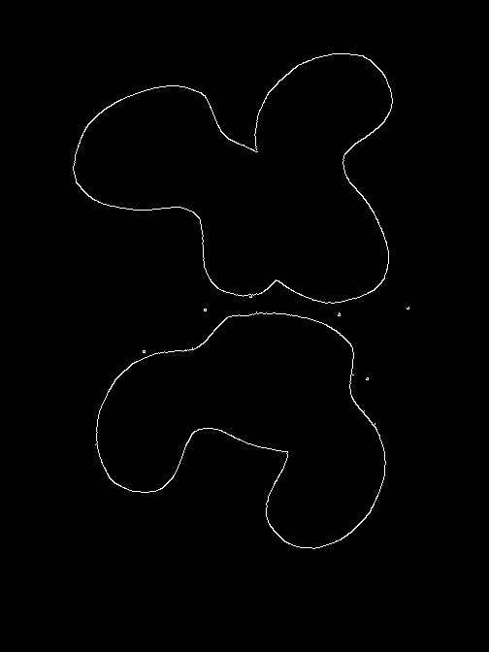Nakładanie na siebie kształtów spowodowało brak możliwości rozpoznania jakiegokolwiek kształtu przykład bez zakłóceń.

Rysunek OneOnAnother Canny

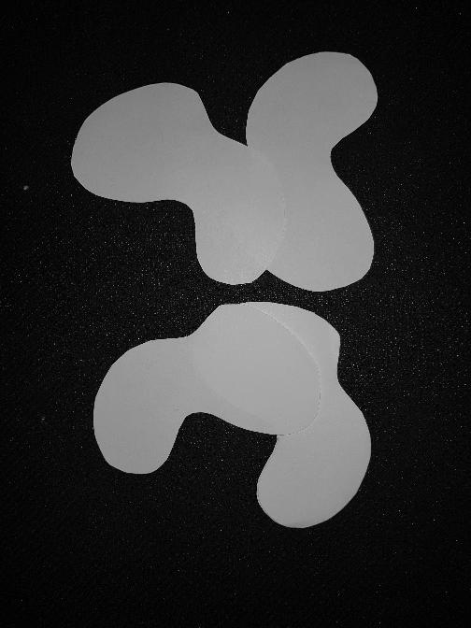

Rysunek OneOnAnother

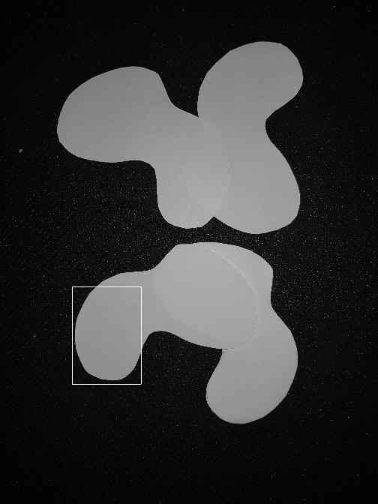

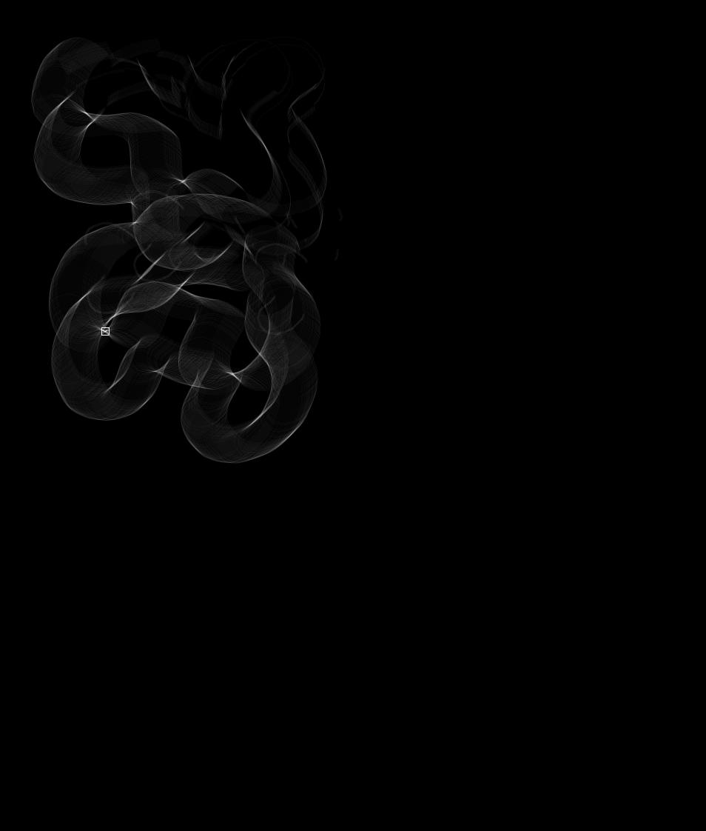

Rysunek OneOnAnotherResults

Rysunek OneOnAnother Voting

* 1. Każde z przechyleń dało ten sam efekt jak w nakładaniu się kształtów, została rozpoznana jakby połowa kształtu. Na przykładzie pierwszego obrotu oraz zakłócenia S&P

Rysunek Tilt S&P result

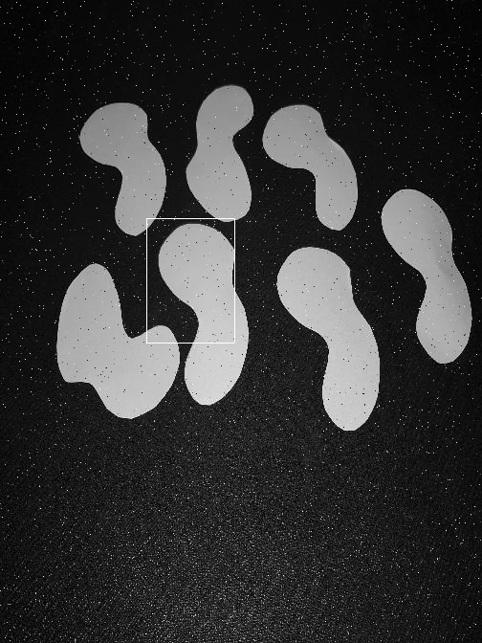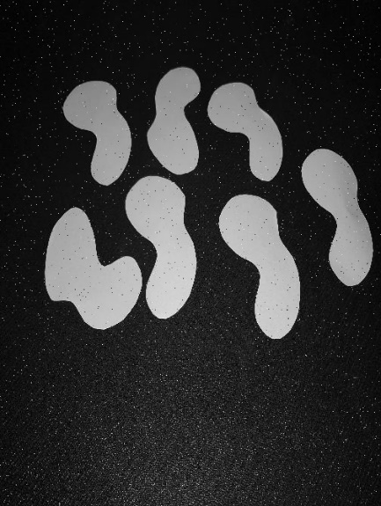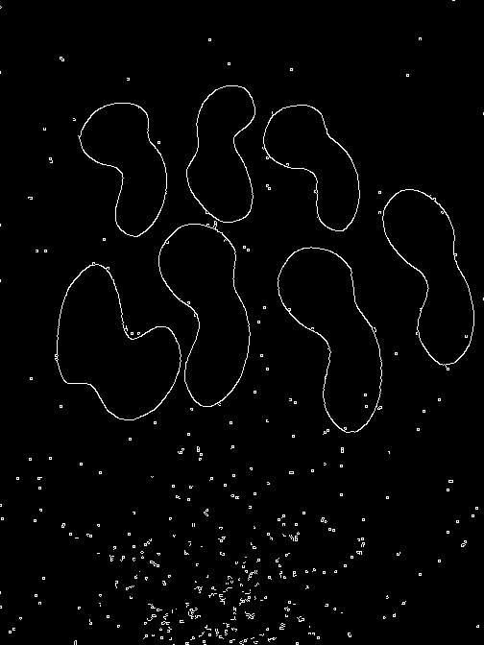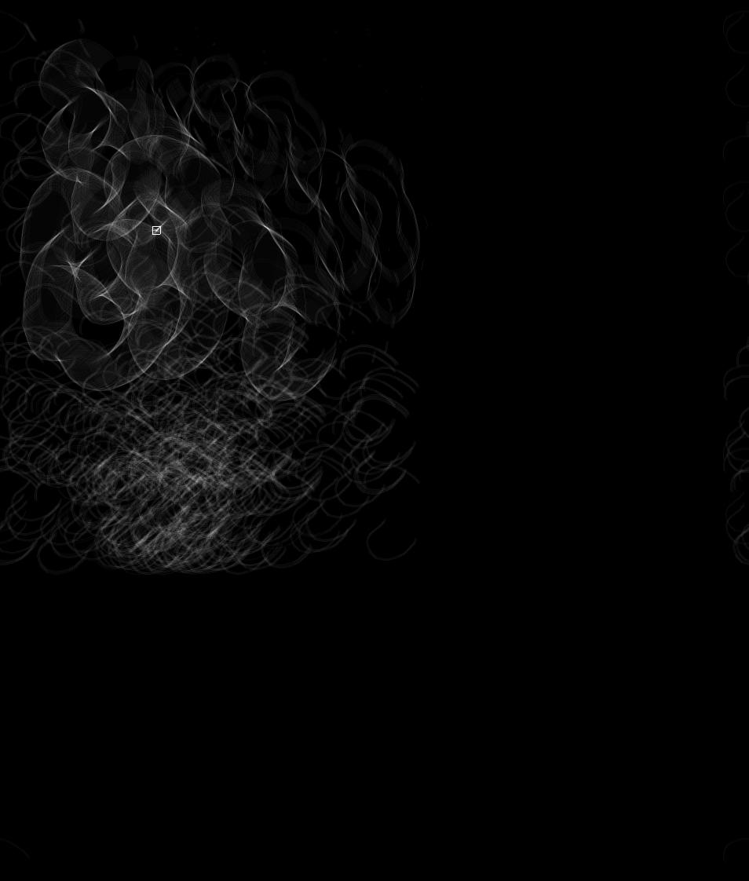

Rysunek tilt S&P

Rysunek Tilt S&P canny

Rysunek Tilt S&P voting